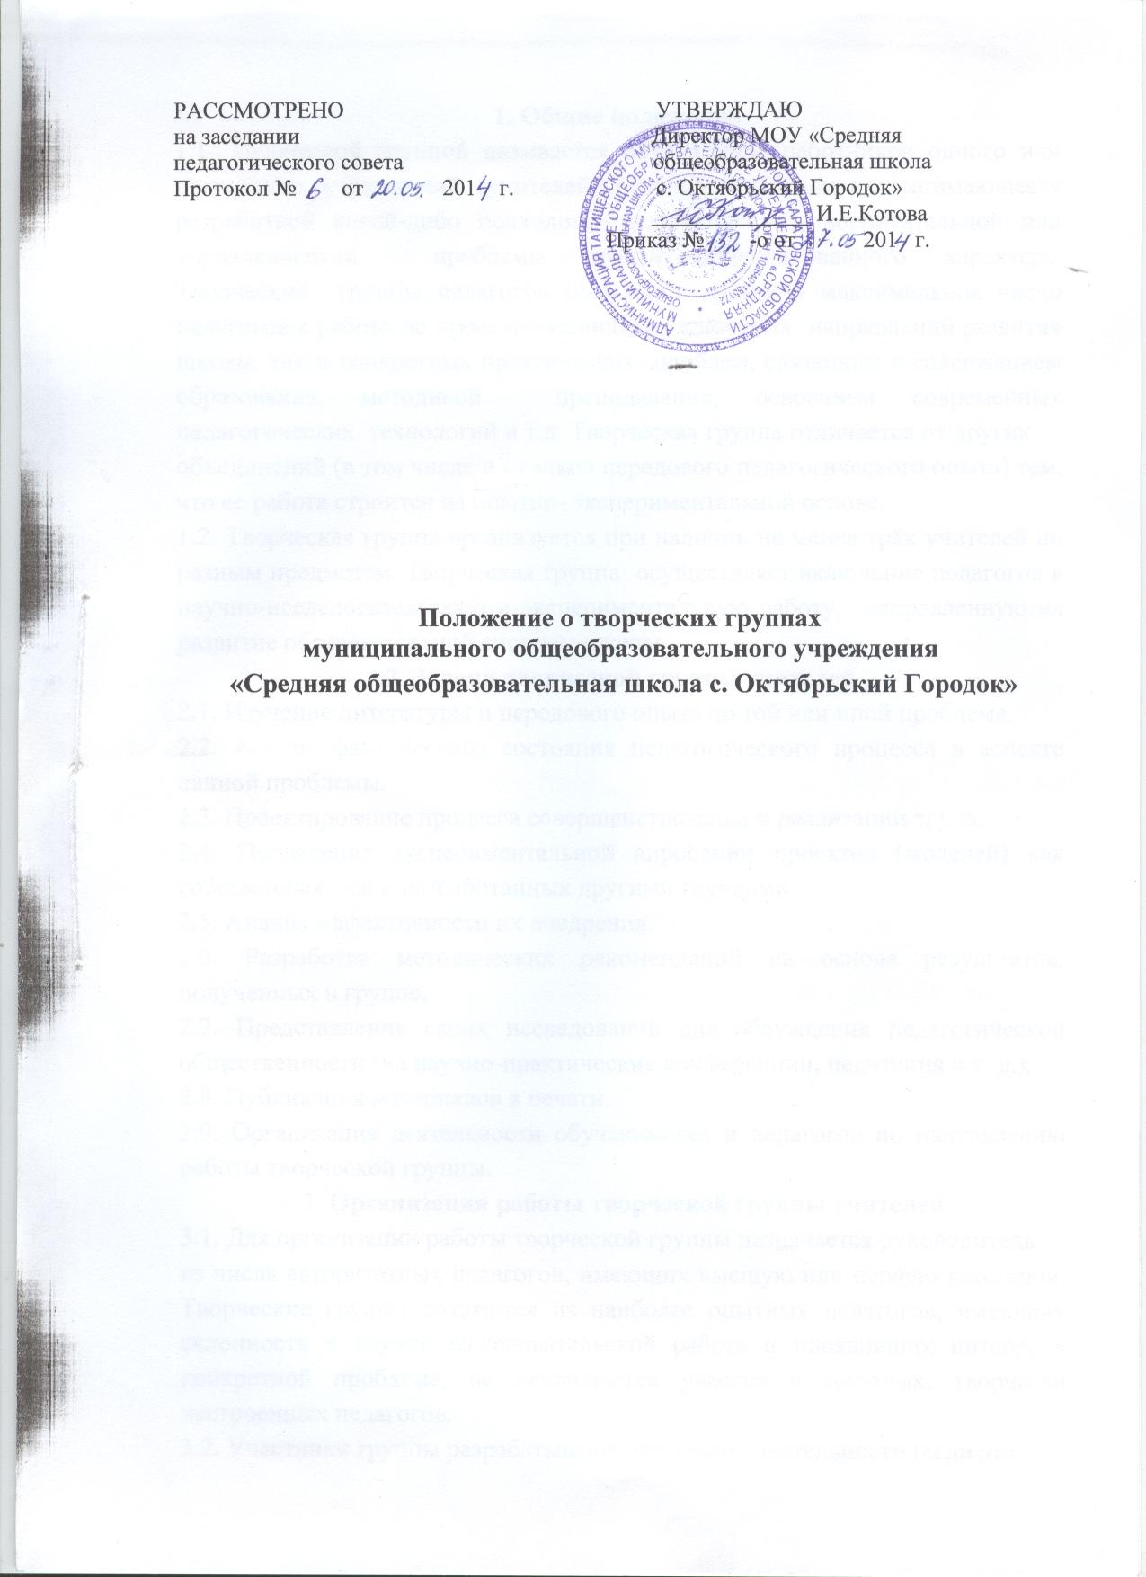

1. Общие положения
1.1. Творческой группой называется объединение работников одного или нескольких учреждений (учителей, руководителей школ), занимающееся разработкой какой-либо психолого-педагогической, воспитательной или управленческой проблемы практико-ориентированного характера. Творческие группы педагогов позволяют привлечь максимальное число педагогов к работе по проектированию как ключевых направлений развития школы, так и конкретных практических проблем, связанных с содержанием образования, методикой преподавания, освоением современных педагогических технологий и т.д. Творческая группа отличается от других
объединений (в том числе и от школ передового педагогического опыта) тем, что ее работа строится на опытно-экспериментальной основе.
1.2. Творческая группа организуется при наличии не менее трёх учителей по разным предметам. Творческая группа осуществляет включение педагогов в научно-исследовательскую и экспериментальную работу, направленную на развитие образовательной системы школы.
2. Задачи творческой группы учителей
2.1. Изучение литературы и передового опыта по той или иной проблеме.
2.2. Анализ фактического состояния педагогического процесса в аспектеданной проблемы.
2.3. Проектирование процесса совершенствования и реализации труда.
2.4. Проведение экспериментальной апробации проектов (моделей) каксобственных, так и разработанных другими группами.
2.5. Анализ эффективности их внедрения.
2.6. Разработка методических рекомендаций на основе результатов,полученных в группе.
2.7. Представление своих исследований для обсуждения педагогическойобщественности (на научно-практические конференции, педчтения ит. д.);
2.8. Публикация материалов в печати.
2.9. Организация деятельности обучающихся и педагогов понаправлению работы творческой группы.
3. Организация работы творческой группы учителей
3.1. Для организации работы творческой группы назначается руководитель
из числа авторитетных педагогов, имеющих высшую или первуюкатегории. Творческие группы создаются из наиболее опытных педагогов,имеющих склонность к научно-исследовательской работе и проявившихинтерес к конкретной проблеме, не исключается участие и молодых,творчески настроенных педагогов.
3.2. Участники группы разрабатывают программу деятельности (если это
необходимо при участии администрации или методистов), затем этапрограмма согласовывается с администрациями школ и заносится в план.
3.3. С точки зрения содержательной направленности групп, оптимальным
представляется подход, сочетающий работу изолированных групп,занимающихся решением конкретного круга задач (предметно-ориентированные группы) с работой "конкурирующих" групп над одними
и теми же проблемами и направлениями (комплексно-ориентированныхгрупп), подготовленные проекты затем защищаются и оцениваются.
3.4. В течение учебного года проводится не менее 3 заседаний творческой
группы.
4. Документы и отчетность
4.1. Положение о творческой группе.
4.2. Протоколы заседаний.
4.3. Анализ полученных результатов, обобщение опыта работы.
4.4. Методические материалы.
4.5. Статьи.

5. Критерии оценки работы творческой группы

5.1. Повышение профессиональной компетентности членов творческойгруппы.
5.2. Разработка методических рекомендаций, в основе которых лежитсобственный опыт.
5.3. Представление исследования (результатов) для обсуждения наметодическое объединение, практическую конференцию и т.д.
5.4. Активизация деятельности учеников и педагогов по направлениюработы творческой группы

